

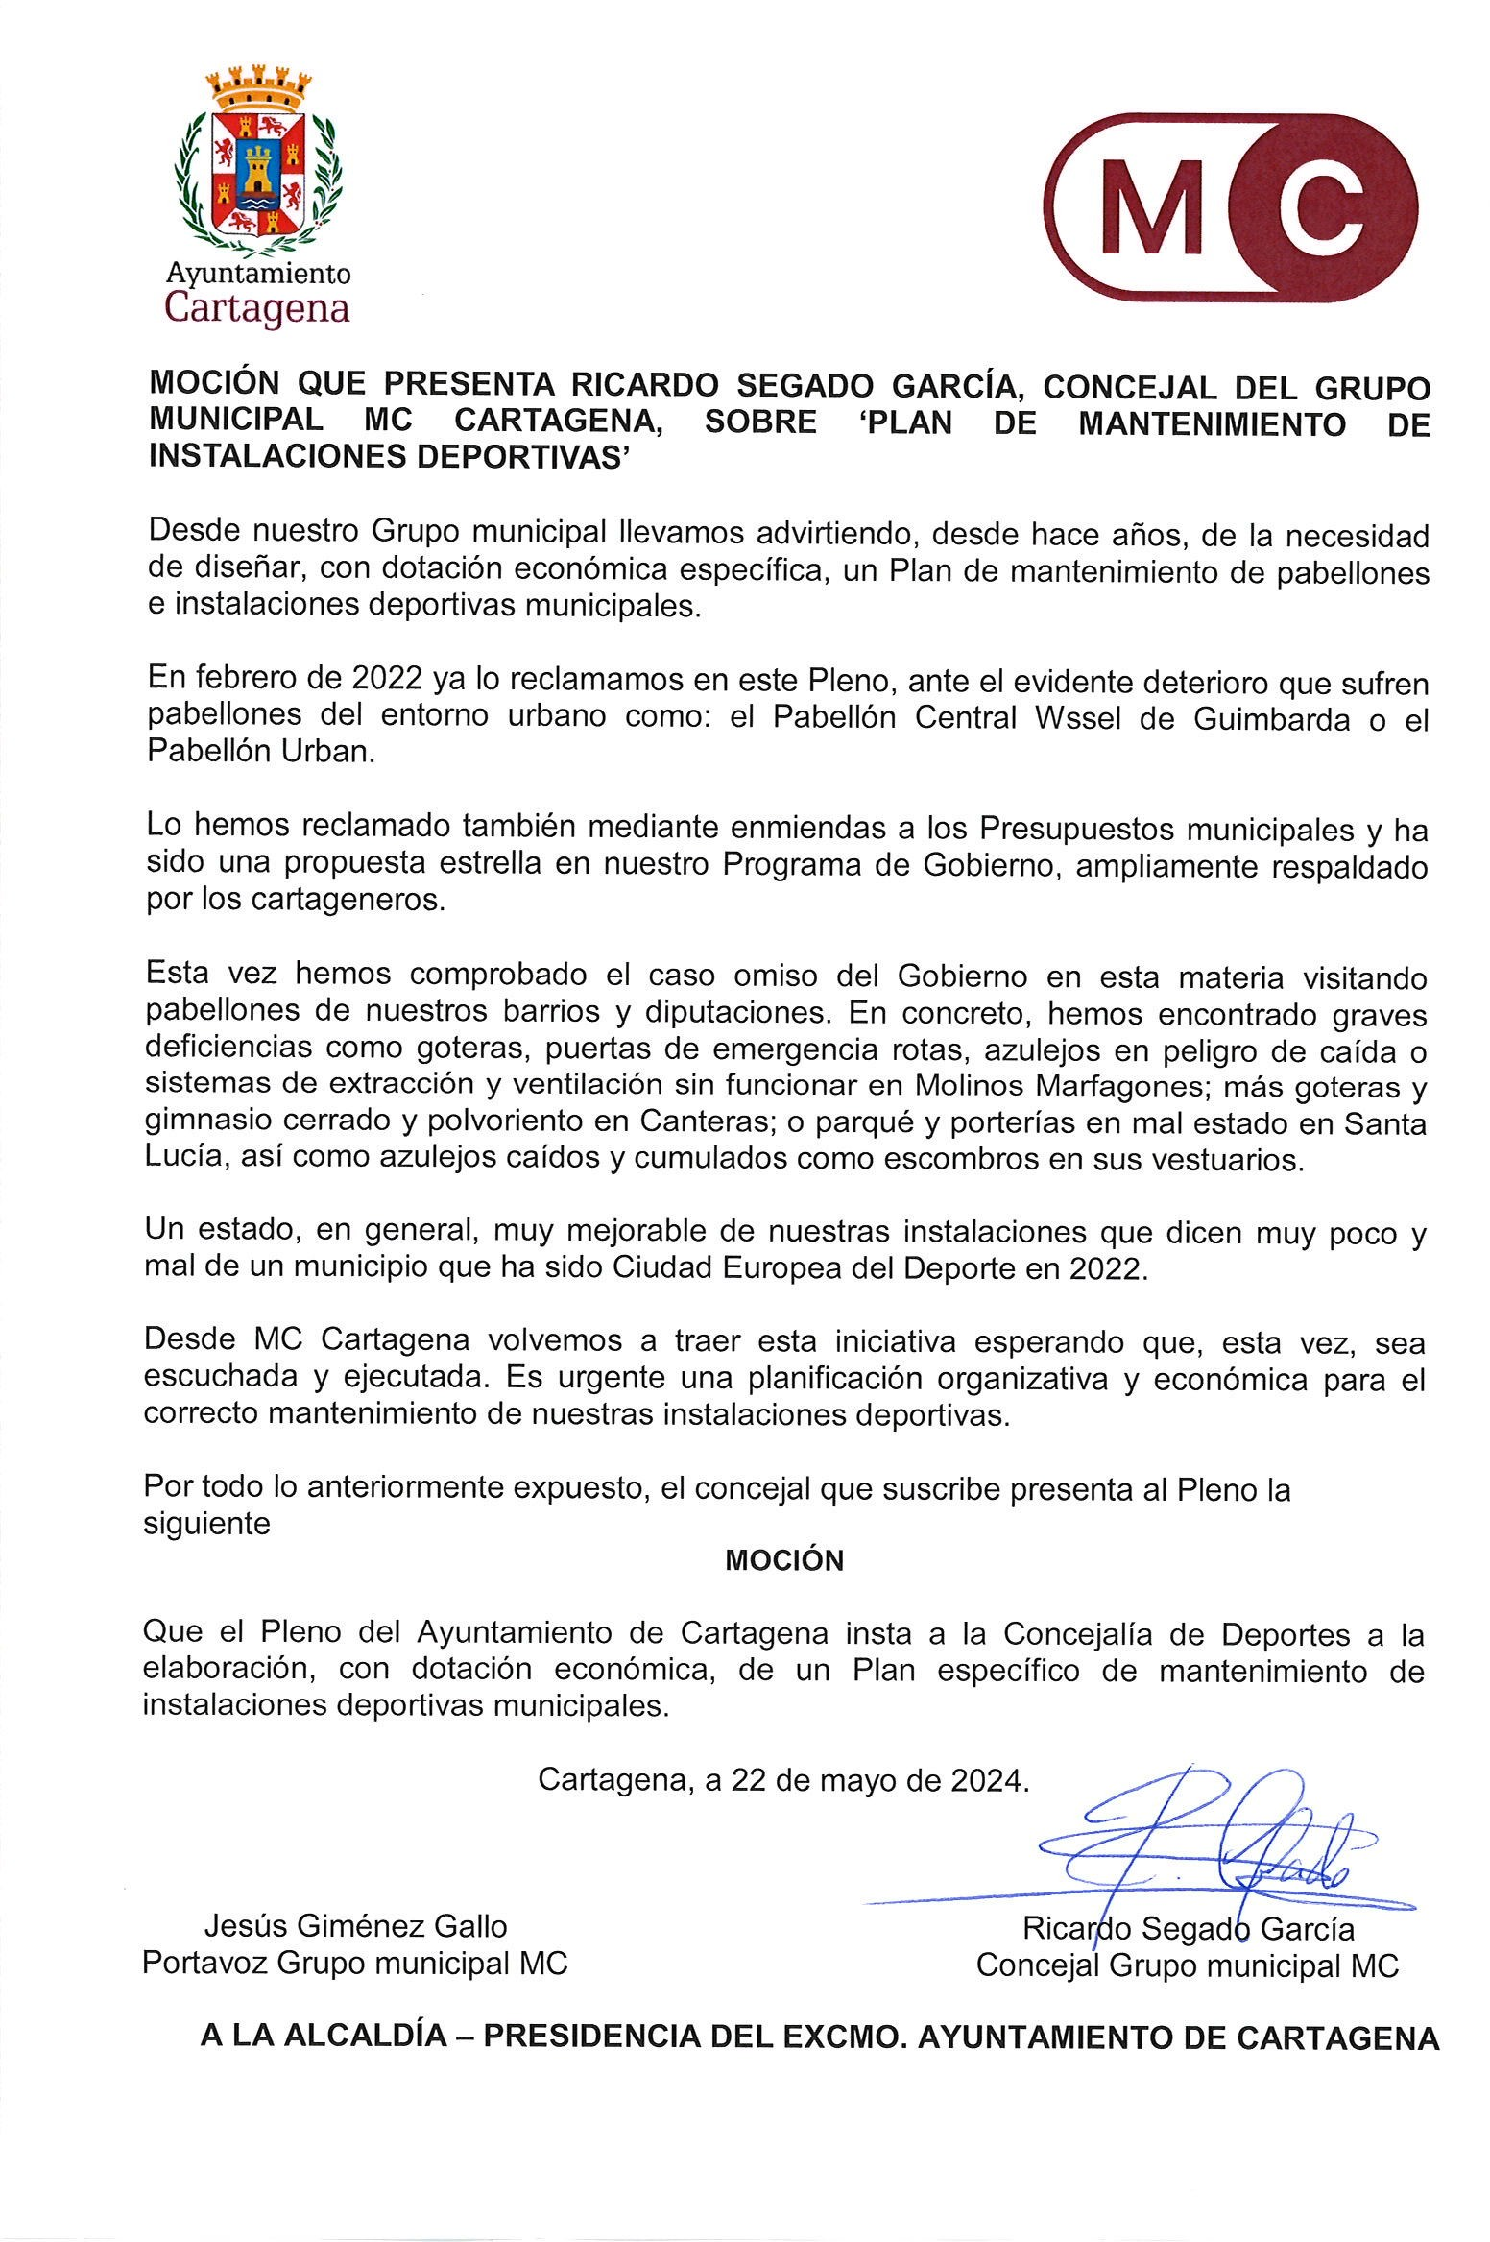

Registrado el 23/05/2024 a las 16:00 Nº de entrada 72340 / 2024

[FIRMADO POR](https://cartagena.sedipualba.es/firma/infofirmante.aspx?idFirmante=7383456&csv=H2AACWQAFHEMY227NTZU)

JESUS GIMENEZ GALLO

23/05/2024 (según el firmante)



[SELLO](https://cartagena.sedipualba.es/firma/infofirmante.aspx?idFirmante=7383457&csv=H2AACWQAFHEMY227NTZU)

Firmado por JESUS GIMENEZ GALLO - DNI

***2149** el día 23/05/2024 con un

[AYUNTAMIENTO DE CARTAGENA **Código Seguro de Verificación: H2AA CWQA FHEM Y227 NTZU**](https://cartagena.sedipualba.es/firma/infocsv.aspx?csv=H2AACWQAFHEMY227NTZU)

[**MOCION Plan Mantenimiento**](https://cartagena.sedipualba.es/firma/infocsv.aspx?csv=H2AACWQAFHEMY227NTZU)

[La comprobación de la autenticidad de este documento y otra información está disponible en https://cartagena.sedipualba.es/ Pág. 1 de 1](https://cartagena.sedipualba.es/firma/infocsv.aspx?csv=H2AACWQAFHEMY227NTZU)